Федеральное государственное автономное образовательное учреждение высшего образования

«Национальный исследовательский университет ИТМО»

Факультет программной инженерии и компьютерной техники

Направление подготовки 09.03.04 «Программная инженерия» –

Системное и прикладное программное обеспечение

**Отчёт**

**По лабораторной работе №1**

**«Основные команды ОС семейства UNIX»**

по дисциплине «Основы профессиональной деятельности»

**Вариант: 1074**

Выполнил:

студент 1 курса

Батманов Даниил Евгеньевич

Группа: Р3107

Приняла:

Ткешелашвили Нино Мерабиевна

Отчёт принят «__»_____2022 г.

Оценка: ___________

г. Санкт-Петербург, 2022

**Оглавление**

Задание 3

Основные этапы вычисления 8

Заключение 13

Список литературы 14

# 

# 

# 

# Задания

**Задание 1**

Создать приведенное в варианте дерево каталогов и файлов с содержимым. В качестве корня дерева использовать каталог lab0 своего домашнего каталога. Для создания и навигации по дереву использовать команды: mkdir, echo, cat, touch, ls, pwd, cd, more, cp, rm, rmdir, mv.

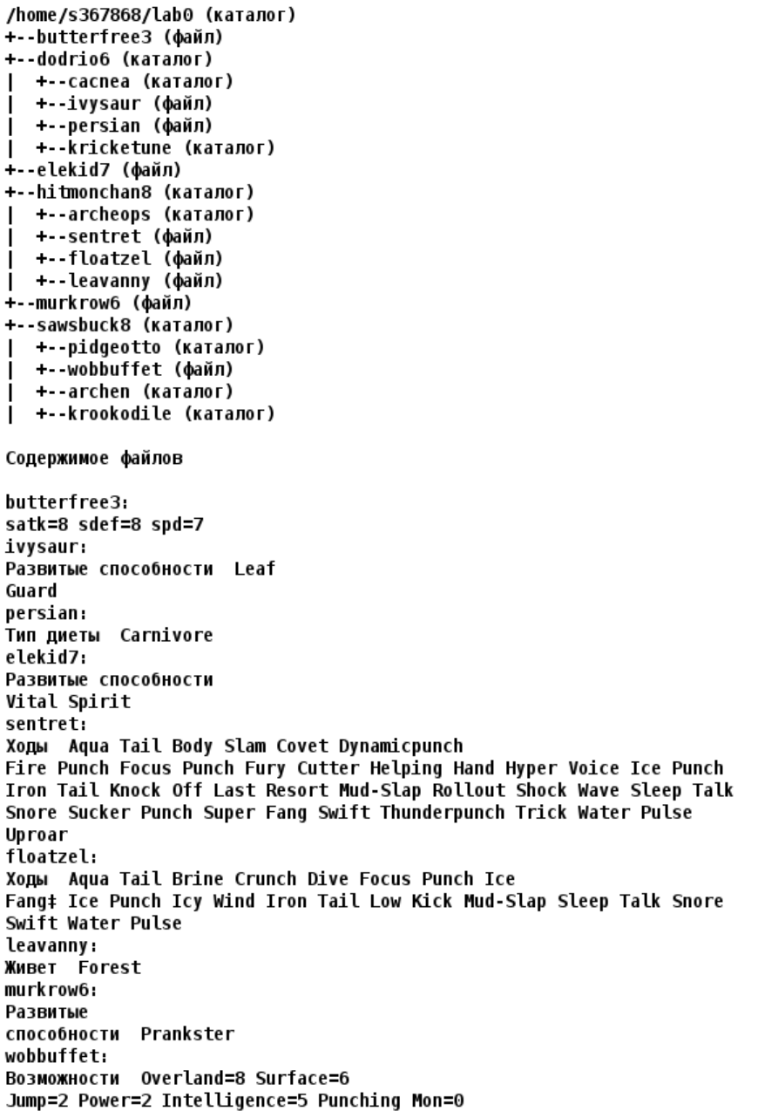

Рисунок 1

**Задание 2**

Установить согласно заданию права на файлы и каталоги при помощи команды chmod, используя различные способы указания прав.

* butterfree3: права 400
* dodrio6: владелец должен читать директорию и переходить в нее; группа-владелец должна читать, записывать директорию и переходить в нее; остальные пользователи должны читать и записывать директорию
* cacnea: права 751
* ivysaur: владелец должен не иметь никаких прав; группа-владелец должна читать файл; остальные пользователи должны читать файл
* persian: права 444
* kricketune: владелец должен записывать директорию и переходить в нее; группа-владелец должна читать и записывать директорию; остальные пользователи должны записывать директорию и переходить в нее
* elekid7: владелец должен не иметь никаких прав; группа-владелец должна читать и записывать файл; остальные пользователи должны не иметь никаких прав
* hitmonchan8: права 571
* archeops: владелец должен записывать директорию и переходить в нее; группа-владелец должна записывать директорию и переходить в нее; остальные пользователи должны записывать директорию и переходить в нее
* sentret: права 640
* floatzel: rw--w----
* leavanny: rw--w--w-
* murkrow6: r--------
* sawsbuck8: права 550
* pidgeotto: r-x-w-r--
* wobbuffet: r--r-----
* archen: владелец должен читать директорию и переходить в нее; группа-владелец должна читать, записывать директорию и переходить в нее; остальные пользователи должны читать, записывать директорию и переходить в нее
* krookodile: права 357

**Задание 3**

Скопировать часть дерева и создать ссылки внутри дерева согласно заданию при помощи команд cp и ln, а также комманды cat и перенаправления ввода-вывода.

* скопировать рекурсивно директорию hitmonchan8 в директорию lab0/hitmonchan8/archeops
* cоздать жесткую ссылку для файла butterfree3 с именем lab0/hitmonchan8/floatzelbutterfree
* скопировать файл butterfree3 в директорию lab0/dodrio6/cacnea
* скопировать содержимое файла murkrow6 в новый файл lab0/hitmonchan8/sentretmurkrow
* создать символическую ссылку c именем Copy_39 на директорию sawsbuck8 в каталоге lab0
* объеденить содержимое файлов lab0/dodrio6/ivysaur, lab0/hitmonchan8/sentret, в новый файл lab0/murkrow6_98
* cоздать символическую ссылку для файла murkrow6 с именем lab0/dodrio6/ivysaurmurkrow

**Задание 4**

Используя команды cat, wc, ls, head, tail, echo, sort, grep выполнить в соответствии с вариантом задания поиск и фильтрацию файлов, каталогов и содержащихся в них данных.

* Подсчитать количество строк содержимого файла butterfree3, результат дописать в тот-же файл, добавить вывод ошибок доступа в стандартный поток вывода
* Вывести рекурсивно список имен файлов в директории sawsbuck8, список отсортировать по имени z->a, добавить вывод ошибок доступа в стандартный поток вывода
* Вывести содержимое файлов: ivysaur, persian, sentret с номерами строк, исключить строки, содержащие "Pu", регистр символов игнорировать, подавить вывод ошибок доступа
* Вывести содержимое файлов в директории sawsbuck8, строки отсортировать по имени a->z, ошибки доступа перенаправить в файл в директории /tmp
* Вывести два первых элемента рекурсивного списка имен и атрибутов файлов в директории lab0, заканчивающихся на символ 'e', список отсортировать по возрастанию даты изменения записи о файле, ошибки доступа перенаправить в файл в директории /tmp
* Вывести два первых элемента рекурсивного списка имен и атрибутов файлов в директории lab0, начинающихся на символ 'k', список отсортировать по убыванию размера, подавить вывод ошибок доступа

**Задание 5**

Выполнить удаление файлов и каталогов при помощи команд rm и rmdir согласно варианту задания.

* Удалить файл murkrow6
* Удалить файл lab0/dodrio6/ivysaur
* удалить символические ссылки lab0/dodrio6/ivysaurmurkr*
* удалить жесткие ссылки lab0/hitmonchan8/floatzelbutterfr*
* Удалить директорию hitmonchan8
* Удалить директорию lab0/sawsbuck8/archen

# Основные этапы вычисления

**Задание 1**

#!/bin/bash

mkdir lab0

cd lab0

echo "satk=8 sdef=8 spd=7" >> butterfree3

mkdir dodrio6

cd dodrio6/

mkdir cacnea

echo -e "Развитые способности Leaf \nGuard" >> ivysaur

echo "Тип диеты Carnivore" >> persian

mkdir kricketune

cd ..

echo -e "Развитые способности \nVital Spirit" >> elekid7

mkdir hitmonchan8

cd hitmonchan8

mkdir archeops

echo -e "Ходы Aqua Tail Body Slam Covet Dynamicpunch \nFire Punch Focus Punch Fury Cutter Helping Hand Hyper Voice Ice Punch \nIron Tail Knock Off Last Resort Mud-Slap Rollout Shock Wave Sleep Talk \nSnore Sucker Punch Super Fang Swift Thunderpunch Trick Water Pulse \nUproar" >> sentret

echo -e "Ходы Aqua Tail Brine Crunch Dive Focus Punch Ice \nFang≠ Ice Punch Icy Wind Iron Tail Low Kick Mud-Slap sleep Talk Snore \nSwift Water Pulce" >> floatzel

echo "Живет Forest" >> leavanny

cd ..

echo -e "Развитые \nспособности Prankster" >> murkrow6

mkdir sawsbuck8

cd sawsbuck8

mkdir pidgeotto

echo -e "Возможности Overland=8 Surface=6 \nJump=2 Power=2 Intelligence=5 Punching Mon=0" >> wobbuffet

mkdir archen

mkdir krookodile

**Задание 2**

#!/bin/bash

cd

cd lab0

chmod 400 butterfree3

chmod 576 dodrio6

chmod 751 cacnea

cd dodrio6

chmod 751 cacnea

chmod 044 ivysaur

chmod 444 persian

chmod 363 kricketune

cd ..

chmod 060 elekid7

chmod 571 hitmonchan8

cd hitmonchan8

chmod a=wx archeops

chmod 640 sentret

chmod 620 floatzel

chmod 622 leavanny

cd ..

chmod 400 murkrow6

chmod 550 sawsbuck8

cd sawsbuck8

chmod 524 pidgeotto

chmod 440 wobbuffet

chmod 577 archen

chmod 357 krookodile

**Задание 3**

#!/bin/bash

cd

cd lab0

mkdir test

cp -r hitmonchan8 test

cp -r test hitmonchan8/archeops

chmod -R 777 test

rm -rf test

chmod 777 hitmonchan8

ln butterfree3 hitmonchan8/floatzelbutterfree

cp butterfree3 dodrio6/cacnea

cp murkrow6 hitmonchan8/sentretmurkrow

chmod u+w sawsbuck8

ln -s Copy_39 sawsbuck8

cd dodrio6

chmod 777 ivysaur

cd ..

cat dodrio6/ivysaur hitmonchan8/sentret >> murkrow6_98

chmod 777 dodrio6

ln -s ../murkrow6 dodrio6/ivysaurmurkrow

**Задание 4**

chmod 777 butterfree3

wc -l butterfree3 2 &> 1 >> butterfree3

chmod 400 butterfree3

ls -lR sawsbuck8 2> 1 | sort -r

cat -n dodrio6/ivysaur dodrio6/persian hitmonchan8/sentret 2> /dev/null | grep -vi "Pu"

mkdir tmp

echo «» >> tmp/trash

cat sawsbuck8/ 2> tmp/trash | sort

cd ..

ls -lRtr lab0 2> lab0/tmp/trash | grep "e$" | head -n 2

ls -lSR lab0 2> /dev/null | grep "\bk.*$" | head -n 2

cd lab0

**Задание 5**

rm -f murkrow6

rm dodrio6/ivysaur

rm dodrio6/ivysaurmurkr*

rm -f hitmonchan8/floatzelbutterf*

chmod -R 777 hitmonchan8/archeops

rm -rf hitmonchan8

rmdir sawsbuck8/archen

# Заключение

В ходе выполнения данной лабораторной работы я изучил основные команды ОС семейства UNIX и научился пользоваться удалёнными серверами.

# Список литературы

**В.В. Кириллов А.А. Приблуда, С.В. Клименков, Д.Б. Афанасьев** Методические указания к лабораторным работам по курсу "Основы профессиональной деятельности". - Санкт-Петербург: 2019.